**Аппликация, лепка**

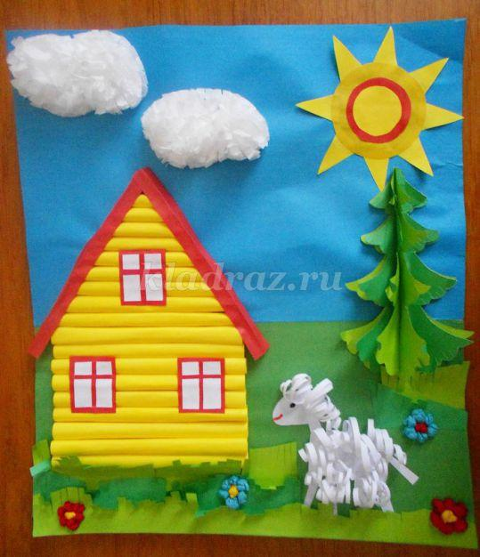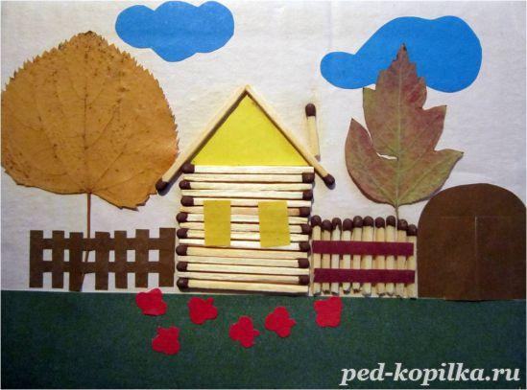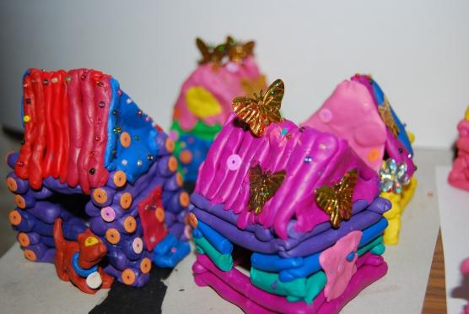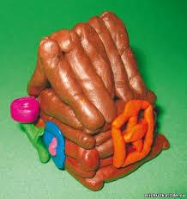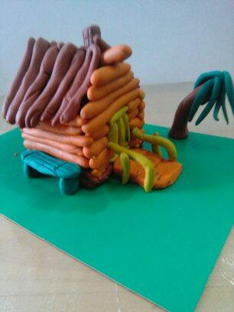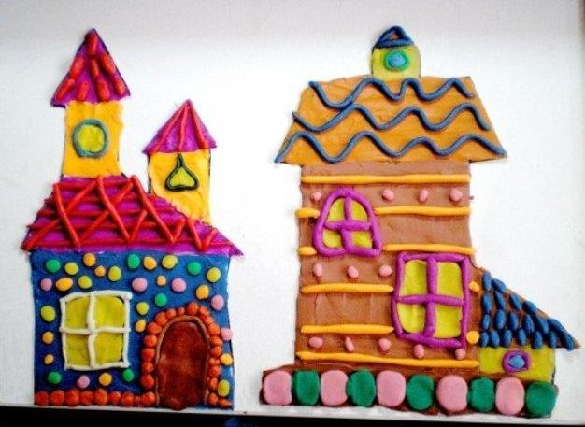

**Конструирование из бумаги**

[**https://www.iz-bumagi-svoimi-rukami.ru/domik-iz-bumagi-kak-sdelat-origami-svoimi-rukami/**](https://www.iz-bumagi-svoimi-rukami.ru/domik-iz-bumagi-kak-sdelat-origami-svoimi-rukami/)